BAB I & II

ANALISIS KEBIJAKAN & MODEL POLITIK
(Disusun untuk memenuhi tugas Mata Kuliah Bahasa Inggris Keahlian)

Dosen Pengampu:
Intan Fitri Meutia, S.A.N., M.A., Ph.D.



Disusun Oleh:
Kelompok 1 Reguler C

Elfani Rachel Situmorang 2116041074
Nur Anisa 2116041077
Ning Naomi Pakpahan 2116041088
Andika Artha Pratama 2116041093
Made Darme Wintara 2116041094
Fatoni Azis 2116041103

PRODI ILMU ADMINISTRASI NEGARA
FAKULTAS ILMU SOSIAL DAN ILMU POLITIK
UNIVERSITAS LAMPUNG
2023

BAB I
ANALISIS KEBIJAKAN
Apa yang Dilakukan Pemerintah,

Mengapa Mereka
Melakukannya, dan Apa Perbedaannya

APA KEBIJAKAN PUBLIK?
Buku ini tentang kebijakan publik. Hal ini berkaitan dengan apa yang dilakukan pemerintah, mengapa mereka melakukannya, dan apa perbedaan yang dihasilkannya. Juga tentang ilmu politik dan kemampuan disiplin akademis ini untuk mendeskripsikan, menganalisis, dan menjelaskan kebijakan publik.

Definisi Kebijakan. Kebijakan publik adalah segala sesuatu yang dipilih oleh pemerintah untuk dilakukan atau tidak dilakukan. Pemerintah melakukan banyak hal. Mereka mengatur konflik dalam masyarakat; mereka mengorganisir masyarakat untuk melakukan konflik dengan masyarakat lain; mereka membagikan berbagai macam imbalan simbolis dan layanan material kepada anggota masyarakat; dan mereka mengambil uang dari masyarakat, paling sering dalam bentuk pajak. Oleh karena itu, kebijakan publik dapat mengatur perilaku, mengatur birokrasi, mendistribusikan manfaat, atau menarik pajak-atau semua hal tersebut sekaligus.

Ekspansi Kebijakan dan Pertumbuhan Pemerintah. Saat ini masyarakat mengharapkan pemerintah melakukan banyak hal untuk mereka. Memang benar bahwa hampir tidak ada masalah pribadi atau kemasyarakatan dimana kelompok tertentu tidak memerlukan solusi dari pemerintah, yaitu kebijakan publik yang dirancang untuk mengurangi ketidaknyamanan pribadi atau kegelisahan masyarakat. Selama bertahun-tahun, ketika semakin banyak masyarakat Amerika yang meminta bantuan pemerintah untuk menyelesaikan masalah-masalah masyarakat, pemerintah semakin besar dan cakupan kebijakan publik diperluas hingga mencakup hampir semua sektor kehidupan di Amerika.

Sepanjang sebagian besar abad kedua puluh, pemerintah tumbuh baik dalam ukuran absolut maupun dalam kaitannya dengan ukuran perekonomian nasional. Besar kecilnya perekonomian biasanya diukur dengan produk domestik bruto (PDB), yaitu jumlah seluruh barang dan jasa yang diproduksi di Amerika Serikat dalam satu tahun (lihat Gambar 1-1). Pemerintah hanya menyumbang sekitar 8 persen dari PDB pada awal abad ini, dan sebagian besar kegiatan pemerintah dilakukan oleh pemerintah negara bagian dan lokal. Dua perang dunia, program New Deal yang dirancang pada masa Depresi Besar pada tahun 1930an, dan pertumbuhan program Great Society pada tahun 1960an dan 1970an, semuanya memperluas cakupan
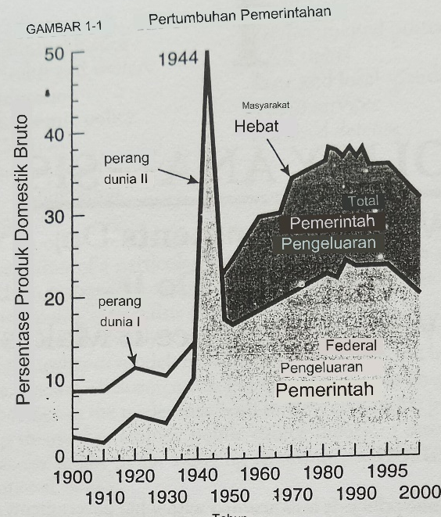

ukuran pemerintahan, khususnya pemerintah federal. Peningkatan pertumbuhan pemerintahan relatif terhadap perekonomian mendatar selama masa kepresidenan Reagan (1981-1989). Perekonomian pada tahun 1990an tumbuh lebih cepat dibandingkan pengeluaran pemerintah, sehingga menyebabkan penurunan ukuran pemerintahan dibandingkan perekonomian. Saat ini, total belanja pemerintah – federal, negara bagian, dan lokal – berjumlah sekitar 30 persen dari PDB. Lebih dari dua pertiga pengeluaran pemerintah—sekitar 20 persen PDB— ditanggung oleh pemerintah federal saja. Lima puluh pemerintahan negara bagian dan 87.000 pemerintah daerah (kota, kabupaten, kota kecil dan kecil, distrik sekolah, dan distrik khusus) jika digabungkan menyumbang kurang dari sepertiga total belanja pemerintah atau sekitar 10 persen PDB.

Ruang Lingkup Kebijakan Publik. Tidak semua yang dilakukan pemerintah tercermin dalam pengeluaran pemerintah. Kegiatan regulasi, misalnya, khususnya peraturan lingkungan hidup, membebankan biaya yang besar pada individu dan dunia usaha; biaya-biaya ini tidak ditampilkan dalam anggaran pemerintah. Meskipun demikian, pengeluaran pemerintah merupakan indikator umum mengenai fungsi dan prioritas pemerintah. Misalnya, Gambar 1-2 menunjukkan bahwa pemerintah federal membelanjakan lebih banyak pengeluaran untuk warga lanjut usia untuk Jaminan Sosial dan Medicare dibandingkan untuk fungsi lainnya, termasuk pertahanan nasional. Program kesejahteraan dan kesehatan pemerintah federal mengeluarkan anggaran yang besar, namun dukungan keuangan federal untuk pendidikan sangat kecil. Pemerintah negara bagian dan lokal di Amerika Serikat menanggung beban besar dalam pendidikan publik. Fungsi-fungsi kesejahteraan dan kesehatan menghabiskan sebagian besar anggaran mereka dibandingkan jalan raya dan penegakan hukum.
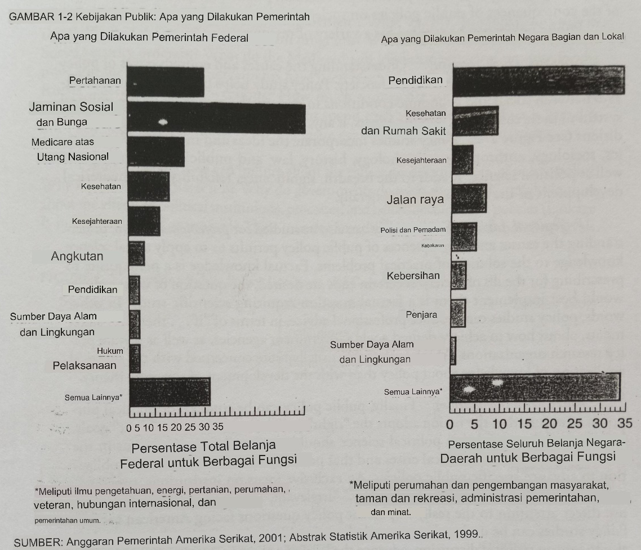

MENGAPA MEMELAJARI KEBIJAKAN PUBLIK?
Ilmu politik adalah studi tentang politik-studi tentang “siapa mendapatkan apa, kapan dan bagaimana”. Hal ini lebih dari sekedar studi tentang lembaga-lembaga pemerintahan, yaitu federalisme, pemisahan kekuasaan, checks and balances, judicial review, wewenang dan tugas Kongres, presiden, dan pengadilan. Ilmu politik "tradisional" berfokus terutama pada pengaturan kelembagaan serta pembenaran filosofis terhadap pemerintah. Dan ilmu politik lebih dari sekedar studi tentang proses politik, yaitu kampanye dan pemilu, pemungutan suara, lobi, pembuatan undang-undang, dan pengambilan keputusan. Ilmu politik "perilaku" modern berfokus terutama pada proses-proses ini.

Ilmu politik juga merupakan studi tentang kebijakan publik—deskripsi dan penjelasan tentang sebab dan akibat dari aktivitas pemerintah. Fokus ini mencakup deskripsi isi kebijakan publik; analisis dampak kekuatan sosial, ekonomi, dan politik terhadap isi kebijakan publik; penyelidikan tentang pengaruh berbagai pengaturan kelembagaan dan proses politik mengenai kebijakan publik; dan evaluasi terhadap konsekuensi kebijakan publik terhadap masyarakat, baik yang diperkirakan maupun yang tidak diharapkan.

Kebijakan publik dapat dipelajari karena berbagai alasan:
Pemahaman Ilmiah. Memahami penyebab dan konsekuensi dari keputusan kebijakan meningkatkan pengetahuan kita tentang masyarakat. Studi kebijakan membantu kita mempelajari hubungan antara kondisi sosial dan ekonomi dalam masyarakat, respons sistem politik terhadap kondisi tersebut, dan dampak, jika ada, aktivitas pemerintah terhadap kondisi tersebut (lihat Gambar 1-2). Studi kebijakan menggabungkan gagasan dan metode ekonomi, sosiologi, antropologi, psikologi, sejarah, hukum, dan administrasi publik, serta ilmu politik. Hal ini menambah keluasan, signifikansi, keandalan, dan perkembangan teoritis ilmu-ilmu sosial secara umum.

Saran profesional. Kebijakan publik juga dapat dipelajari untuk alasan profesional: memahami penyebab dan konsekuensi dari kebijakan publik memungkinkan kita menerapkan pengetahuan ilmu sosial untuk memecahkan masalah-masalah praktis. Pengetahuan faktual merupakan prasyarat untuk meresepkan obat untuk penyakit masyarakat. Jika kita menginginkan tujuan tertentu, maka pertanyaan tentang kebijakan apa yang paling tepat untuk melaksanakannya adalah pertanyaan faktual yang memerlukan kajian ilmiah. Dengan kata lain, studi kebijakan dapat menghasilkan nasihat profesional, dalam bentuk pernyataan “jika…maka…”, tentang bagaimana mencapai tujuan yang diinginkan. Instansi pemerintah, serta organisasi penelitian kebijakan swasta (“think tank”), biasanya lebih mementingkan penerapan praktis dari pengetahuan tentang kebijakan dibandingkan dengan pengembangan teori ilmiah.

Rekomendasi kebijakan. Terakhir, kebijakan publik dapat dipelajari untuk tujuan politik: untuk memastikan bahwa suatu negara menerapkan kebijakan yang “tepat” untuk mencapai tujuan yang “tepat”. Sering kali dikemukakan bahwa ilmu politik tidak boleh diam atau tidak berdaya dalam menghadapi krisis sosial dan politik yang besar dan bahwa ilmuwan politik mempunyai kewajiban moral untuk memajukan kebijakan publik tertentu. Fokus eksklusif pada institusi, proses, atau perilaku sering kali dianggap “kering”, “tidak relevan”, dan “amoral” karena tidak mengarahkan perhatian pada pertanyaan kebijakan yang sangat penting yang dihadapi masyarakat Amerika. Studi kebijakan dapat dilakukan tidak hanya untuk tujuan ilmiah dan profesional tetapi juga untuk menginformasikan diskusi politik, meningkatkan tingkat kesadaran politik, dan meningkatkan kualitas kebijakan publik. Tentu saja, ini adalah tujuan yang sangat subyektif – masyarakat Amerika tidak selalu sepakat mengenai apa yang dimaksud dengan kebijakan yang “benar” atau tujuan yang “benar” – namun kita akan berasumsi bahwa pengetahuan lebih disukai daripada ketidaktahuan, bahkan dalam politik.

APA YANG DAPAT DIBELI DARI ANALISIS KEBIJAKAN?
Analisis kebijakan adalah mencari tahu apa yang dilakukan pemerintah, mengapa mereka melakukannya, dan apa perbedaannya, jika ada. Apa yang bisa dipelajari dari analisis kebijakan?

Keterangan. Pertama, kita dapat menggambarkan kebijakan publik – kita dapat mempelajari apa yang dilakukan (dan tidak dilakukan) pemerintah di bidang kesejahteraan, pertahanan, pendidikan, hak-hak sipil, kesehatan, lingkungan hidup, perpajakan, dan sebagainya. Informasi dasar faktual mengenai kebijakan nasional merupakan bagian yang sangat diperlukan dalam pendidikan setiap orang. Apa yang dimaksud dengan Undang-Undang Hak Sipil tahun 1964 sebenarnya katakan tentang diskriminasi dalam pekerjaan? Apa keputusan Mahkamah Agung dalam kasus Bakke tentang program tindakan afirmatif? Bagaimana kondisi program Jamsostek nasional? Apa yang dijanjikan program Medicaid dan Medicare bagi masyarakat miskin dan lanjut usia? Kesepakatan apa saja yang telah dicapai antara Amerika Serikat dan Rusia mengenai senjata nuklir? Berapa banyak uang yang kita bayarkan untuk pajak? Berapa banyak uang yang dibelanjakan pemerintah federal setiap tahunnya, dan untuk apa dana tersebut dibelanjakan? Berapa besar utang negara? Ini adalah contoh pertanyaan deskriptif.

Penyebab. Kedua, kita dapat menyelidiki sebab-sebab, atau faktor-faktor penentu kebijakan publik. Mengapa kebijakan publik seperti itu? Mengapa pemerintah melakukan hal tersebut? Kita mungkin bertanya tentang dampak institusi, proses, dan perilaku politik terhadap kebijakan publik (Hubungan B pada Gambar 1-3). Misalnya, apakah ada perbedaan dalam tingkat pajak dan pengeluaran apakah Partai Demokrat atau Republik mengendalikan kursi kepresidenan dan Kongres? Apa dampak lobi kelompok kepentingan khusus terhadap upaya reformasi sistem perpajakan federal? Kita juga dapat mengetahui dampak kekuatan sosial, ekonomi, dan budaya dalam membentuk kebijakan publik (Hubungan C pada Gambar 1-3). Misalnya: Apa dampak perubahan sikap masyarakat mengenai ras terhadap kebijakan hak-hak sipil? Apa dampak resesi terhadap pengeluaran pemerintah? Apa dampak bertambahnya populasi lansia terhadap program Jaminan Sosial dan Medicare? Dalam istilah ilmiah, ketika kita mempelajari penyebab kebijakan publik, kebijakan menjadi variabel terikat, dan berbagai faktor penentu politik, sosial, ekonomi, dan budaya menjadi variabel bebas.

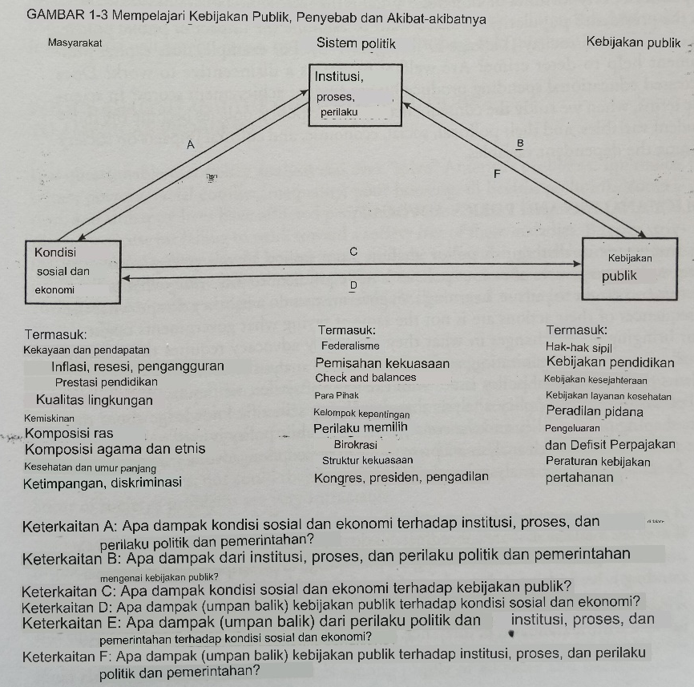

Konsekuensi. Ketiga, kita dapat mengetahui konsekuensi atau dampak kebijakan publik. Pembelajaran mengenai konsekuensi kebijakan publik sering disebut dengan evaluasi kebijakan. Jika ada, perbedaan apa yang dihasilkan oleh kebijakan publik terhadap kehidupan masyarakat? Kita mungkin bertanya tentang dampak kebijakan publik terhadap institusi dan proses politik (Hubungan F pada Gambar 1-3). Misalnya, apa dampak reformasi Jaminan Sosial terhadap nasib partai Republik di Kongres? Apa dampak upaya pengurangan defisit terhadap popularitas presiden? Kami juga ingin mengkaji dampak kebijakan publik terhadap kondisi masyarakat (Hubungan D pada Gambar 1-3). Misalnya, apakah hukuman mati membantu mencegah kejahatan? Apakah program kesejahteraan merupakan disinsentif untuk bekerja? Apakah peningkatan belanja pendidikan menghasilkan nilai prestasi siswa yang lebih tinggi? Secara ilmiah, ketika kita mempelajari konsekuensi kebijakan publik, kebijakan menjadi variabel independen, dan dampak politik, sosial, ekonomi, dan budaya terhadap masyarakat menjadi variabel dependen.

ANALISIS KEBIJAKAN DAN ADVOKASI KEBIJAKAN
Penting untuk membedakan antara analisis kebijakan dengan advokasi kebijakan. Menjelaskan penyebab dan konsekuensi dari berbagai kebijakan tidak setara dengan memberi rekomendasi tentang kebijakan apa yang seharusnya pemerintah lakukan. Memahami mengapa pemerintah melakukan apa yang mereka lakukan dan apa konsekuensi dari tindakan mereka bukanlah hal yang sama dengan mengatakan apa yang seharusnya pemerintah lakukan atau membawa perubahan pada apa yang mereka lakukan. Advokasi kebijakan memerlukan keterampilan retorika, persuasi, organisasi, dan aktivisme. Analisis kebijakan mendorong para ilmuwan dan siswa untuk menghadapi masalah-masalah kebijakan yang kritis dengan alat-alat penyelidikan sistematis. Ada asumsi dalam analisis kebijakan bahwa pengembangan pengetahuan ilmiah tentang kekuatan yang membentuk kebijakan publik dan konsekuensi dari kebijakan publik itu sendiri merupakan aktivitas yang relevan secara sosial dan bahwa analisis semacam ini adalah prasyarat bagi rekomendasi, advokasi, dan aktivisme. Secara khusus, analisis kebijakan melibatkan:
1. Salah satu kekhawatiran utama adalah lebih kepada penjelasan daripada rekomendasi. Rekomendasi kebijakan - jika ada - berada di bawah penjelasan dan deskripsi. Ada penilaian tersirat bahwa pemahaman adalah prasyarat untuk rekomendasi dan bahwa pemahaman terbaik dicapai melalui analisis yang cermat daripada retorika atau polemik.
2. Pencarian yang ketat untuk penyebab dan konsekuensi dari kebijakan publik. Pencarian ini melibatkan penggunaan standar ilmiah dalam inferensi. Teknik kuantitatif yang canggih mungkin membantu dalam menghasilkan inferensi yang valid tentang penyebab dan konsekuensi, tetapi mereka bukan hal yang mutlak diperlukan.
3. Upaya untuk mengembangkan dan menguji proposisi umum tentang penyebab dan konsekuensi kebijakan publik serta mengumpulkan temuan penelitian yang dapat diandalkan dengan relevansi umum. Tujuannya adalah mengembangkan teori umum tentang kebijakan publik yang dapat diandalkan dan berlaku untuk berbagai lembaga pemerintah dan berbagai bidang kebijakan. Analis kebijakan jelas berusaha untuk mengembangkan penjelasan yang cocok untuk lebih dari satu keputusan kebijakan atau studi kasus, penjelasan yang tetap relevan dari waktu ke waktu dalam berbagai konteks.

Namun, perlu diingat bahwa isu-isu kebijakan diputuskan bukan oleh para analis, melainkan oleh pelaku politik - pejabat pemerintah yang terpilih dan ditunjuk, kelompok kepentingan, dan kadang-kadang bahkan pemilih. Penelitian ilmu sosial seringkali tidak berhasil dengan baik di arena politik; bisa diinterpretasikan, salah diinterpretasikan, diabaikan, atau bahkan digunakan sebagai senjata oleh pejuang politik. Analisis kebijakan terkadang menghasilkan temuan yang tidak terduga dan bahkan memalukan secara politik. Kebijakan publik tidak selalu berfungsi sebagaimana yang diharapkan. Dan kepentingan politik akan menerima, menolak, atau menggunakan temuan untuk kepentingan mereka sendiri.

ANALISIS KEBIJAKAN DAN UPAYA PEMECAHAN MASALAH-MASALAH AMERIKA
Diragukan apakah analisis kebijakan dapat pernah "mengatasi" masalah-masalah Amerika. Ketidaktahuan, kejahatan, kemiskinan, konflik rasial, ketidaksetaraan, perumahan yang buruk, kesehatan yang buruk, polusi, kemacetan, dan kehidupan yang tidak bahagia telah menghantui orang dan masyarakat selama waktu yang lama. Tentu saja, ini bukan alasan untuk gagal berusaha menciptakan masyarakat yang bebas dari penyakit-penyakit ini. Namun, semangat kita untuk masyarakat yang lebih baik harus diimbangi dengan pemahaman bahwa solusi untuk masalah-masalah ini mungkin sangat sulit untuk ditemukan. Ada banyak alasan untuk mengendalikan antusiasme kita terhadap analisis kebijakan, beberapa di antaranya diilustrasikan dalam pertarungan atas kebijakan pendidikan.

Batasan pada Kekuasaan Pemerintah. Pertama, mudah untuk melebih-lebihkan pentingnya, baik untuk kebaikan maupun untuk keburukan, kebijakan pemerintah. Tidak jelas apakah kebijakan pemerintah, seberapa canggih pun, dapat menyembuhkan semua atau bahkan sebagian besar penyakit masyarakat. Pemerintah dibatasi oleh banyak kekuatan sosial yang kuat - pola kehidupan keluarga, struktur kelas, praktik pengasuhan anak, keyakinan agama, dan sebagainya. Kekuatan-kekuatan ini tidak mudah dikelola oleh pemerintah, dan bahkan jika tampak diinginkan untuk dilakukan, mereka tidak dapat dikendalikan. Beberapa masalah masyarakat sangat sulit diatasi.

Perbedaan Pendapat tentang Masalah. Kedua, analisis kebijakan tidak dapat menawarkan solusi ketika tidak ada kesepakatan umum tentang apa masalahnya. Sebagai contoh, dalam kebijakan pendidikan, beberapa peneliti menganggap bahwa meningkatkan tingkat pencapaian (ukuran kemampuan verbal dan kuantitatif) adalah masalah yang harus menjadi fokus usaha kita. Tetapi para pendidik sering berpendapat bahwa perolehan keterampilan verbal dan kuantitatif bukan satu-satunya, atau bahkan tujuan yang paling penting, dari sekolah umum. Mereka berpendapat bahwa sekolah juga harus mengembangkan citra diri yang positif di antara murid-murid dari semua ras dan latar belakang, mendorong kesadaran sosial dan penghargaan terhadap berbagai budaya, mengajarkan anak-anak untuk menghormati satu sama lain dan untuk menyelesaikan perbedaan mereka dengan damai, meningkatkan kesadaran anak-anak tentang bahaya narkoba dan mendidik mereka tentang seks dan penyakit menular seksual, dan sebagainya. Dengan kata lain, banyak pendidik mendefinisikan masalah yang dihadapi sekolah dengan lebih luas daripada hanya meningkatkan tingkat pencapaian.

Analisis kebijakan tidak mampu memecahkan konflik nilai. Jika tidak ada kesepakatan yang cukup tentang nilai-nilai apa yang harus diutamakan dalam kebijakan pendidikan, maka tidak banyak yang dapat dilakukan oleh penelitian kebijakan terhadap pembuatan kebijakan. Paling tidak, penelitian ini dapat memberikan saran tentang bagaimana mencapai hasil tertentu, tetapi tidak dapat menentukan apa yang benar-benar berharga bagi masyarakat.

Subjektivitas dalam Interpretasi. Ketiga, analisis kebijakan berurusan dengan topik yang sangat subjektif dan harus mengandalkan interpretasi hasil. Peneliti profesional seringkali menginterpretasikan hasil analisis mereka dengan berbeda. Penelitian ilmu sosial tidak dapat bebas dari nilai. Bahkan pemilihan topik penelitian dipengaruhi oleh nilai-nilai seseorang tentang apa yang penting dalam masyarakat dan layak mendapatkan perhatian.

Batasan pada Desain Penelitian Manusia. Seperangkat masalah lain dalam analisis kebijakan sistematis berpusat pada batasan-batasan yang melekat dalam desain penelitian ilmu sosial. Tidak benar-benar mungkin untuk melakukan beberapa bentuk eksperimen terkontrol pada manusia. Misalnya, peneliti tidak dapat memerintahkan anak-anak untuk pergi ke sekolah yang buruk selama beberapa tahun hanya untuk melihat apakah itu berdampak buruk pada tingkat pencapaian mereka. Sebaliknya, peneliti sosial harus menemukan situasi di mana deprivasi pendidikan telah diproduksi "secara alami" untuk melakukan pengamatan yang diperlukan tentang penyebab deprivasi tersebut. Karena kita tidak dapat mengendalikan semua faktor dalam situasi dunia nyata, sulit untuk menentukan dengan tepat apa yang menyebabkan pencapaian atau ketidakcapaian pendidikan. Selain itu, bahkan di tempat di mana beberapa eksperimen diperbolehkan, manusia sering mengubah perilaku mereka hanya karena mereka tahu bahwa mereka sedang diamati dalam situasi eksperimental. Sebagai contoh, dalam penelitian pendidikan seringkali terjadi bahwa anak-anak tampil baik di bawah metode pengajaran atau inovasi kurikuler yang baru. Sulit untuk mengetahui apakah perbaikan yang diamati adalah hasil dari metode pengajaran yang baru atau perbaikan kurikuler atau hanya hasil dari situasi eksperimental.

Kompleksitas Perilaku Manusia. Mungkin keraguan yang paling serius tentang analisis kebijakan adalah kenyataan bahwa masalah sosial begitu kompleks sehingga ilmuwan sosial tidak dapat membuat prediksi yang akurat tentang dampak kebijakan yang diusulkan. Ilmuwan sosial hanya tidak cukup tahu tentang perilaku individu dan kelompok untuk memberikan nasihat yang dapat diandalkan kepada pembuat kebijakan. Kadang-kadang pembuat kebijakan meminta ilmuwan sosial untuk "solusi," tetapi ilmuwan sosial tidak memiliki solusi. Sebagian besar masalah masyarakat dibentuk oleh begitu banyak variabel sehingga penjelasan atau solusi yang sederhana jarang mungkin. Kebenaran bahwa ilmuwan sosial memberikan rekomendasi yang begitu banyak yang saling bertentangan adalah indikasi.

ANALISIS KEBIJAKAN SEBAGAI SENI DAN KEAHLIAN
Memahami kebijakan publik adalah baik seni maupun kerajinan. Ini adalah seni karena memerlukan wawasan, kreativitas, dan imajinasi dalam mengidentifikasi masalah-masalah masyarakat dan mendeskripsikannya, dalam merancang kebijakan publik yang mungkin dapat mengatasi masalah-masalah tersebut, dan kemudian dalam mengetahui apakah kebijakan-kebijakan ini akhirnya membuat keadaan menjadi lebih baik atau lebih buruk. Ini juga merupakan keahlian karena tugas-tugas ini biasanya memerlukan pengetahuan tentang ekonomi, ilmu politik, administrasi publik, sosiologi, hukum, dan statistik. Analisis kebijakan sebenarnya merupakan subbidang terapan dari semua disiplin akademik tradisional ini.

Kami meragukan bahwa ada "model pilihan" dalam analisis kebijakan - yaitu, satu model atau metode tunggal yang lebih disukai daripada yang lain dan yang secara konsisten memberikan solusi terbaik untuk masalah-masalah publik. Sebaliknya, kami setuju dengan ilmuwan politik Aaron Wildavsky, yang menulis:
Analisis kebijakan adalah satu kegiatan yang tidak memiliki program tetap, karena analisis kebijakan adalah sinonim dari kreativitas, yang dapat dipicu oleh teori dan diasah oleh praktik, yang dapat dipelajari tetapi tidak dapat diajarkan.

Wildavsky melanjutkan dengan memperingatkan mahasiswa bahwa solusi untuk pertanyaan-pertanyaan publik besar tidak boleh diharapkan:
Secara besar-besaran, harus diakui, pengetahuan adalah negatif. Ini memberi tahu kita apa yang tidak bisa kita lakukan, ke mana kita tidak bisa pergi, di mana kita telah salah, tetapi tidak selalu bagaimana cara memperbaiki kesalahan-kesalahan ini. Setelah semua, jika upaya-upaya saat ini dianggap sepenuhnya memuaskan, maka akan sedikit kebutuhan untuk analisis dan bahkan lebih sedikit kebutuhan untuk analis.

Tidak ada satu model pilihan yang dapat ditemukan dalam buku ini, tetapi jika ada yang ingin memulai debat tentang berbagai cara memahami kebijakan publik, buku ini adalah tempat yang baik untuk memulainya.

BAB II

MODEL POLITIK
Beberapa Bantuan dalam Memikirkan Kebijakan Publik

MODEL ANALISIS KEBIJAKAN
Model adalah representasi sederhana dari beberapa aspek dunia nyata. Ini mungkin merupakan representasi fisik yang sebenarnya-model pesawat terbang, misalnya, atau bangunan di atas meja yang digunakan oleh para perencana dan arsitek untuk menunjukkan bagaimana keadaan akan terlihat ketika proyek yang diusulkan selesai. Atau suatu model dapat berupa diagram—peta jalan, misalnya, atau diagram alur yang digunakan para ilmuwan politik untuk menunjukkan bagaimana suatu rancangan undang-undang menjadi undang-undang.

Kegunaan Model. Model yang akan kita gunakan dalam mempelajari kebijakan adalah model konseptual. Ini adalah model kata yang mencoba melakukannya
- Menyederhanakan dan memperjelas pemikiran kita tentang politik dan kebijakan publik
- Mengidentifikasi aspek-aspek penting dari masalah kebijakan
- Bantu kami berkomunikasi satu sama lain dengan berfokus pada ciri-ciri penting kehidupan politik
- Arahkan upaya kita untuk lebih memahami kebijakan publik dengan menyarankan mana yang penting dan mana yang tidak penting
- Menyarankan penjelasan mengenai kebijakan publik dan memperkirakan konsekuensinya

Model Kebijakan Terpilih. Selama bertahun-tahun, ilmu politik, seperti disiplin ilmu lainnya, telah mengembangkan sejumlah model untuk membantu kita memahami kehidupan politik. Sepanjang buku ini kita akan mencoba melihat apakah model-model ini mempunyai kegunaan dalam studi kebijakan publik. Secara khusus, kami ingin mengkaji kebijakan publik dari perspektif model berikut:
- Model kelembagaan
- Model proses
- Model rasional
- Model tambahan
- Model kelompok
- Model elit
- Model pilihan publik
- Model teori permainan

Masing-masing istilah ini mengidentifikasi model konseptual utama yang dapat ditemukan dalam literatur ilmu politik. Tidak satupun dari model-model tersebut diturunkan secara khusus untuk mempelajari kebijakan publik, namun masing-masing model menawarkan cara berpikir yang berbeda mengenai kebijakan dan bahkan menyarankan beberapa sebab dan akibat umum dari kebijakan publik.

Model-model ini tidak kompetitif dalam arti bahwa salah satu dari model-model tersebut dapat dinilai "terbaik". Masing-masing memberikan fokus tersendiri mengenai kehidupan politik, dan masing-masing dapat membantu kita memahami berbagai hal mengenai kebijakan publik. Meskipun sekilas beberapa kebijakan tampak dapat dijelaskan melalui satu model tertentu, sebagian besar kebijakan merupakan kombinasi perencanaan rasional, inkrementalisme, aktivitas kelompok kepentingan, preferensi elit, permainan, pilihan publik, proses politik, dan pengaruh kelembagaan. Pada bab-bab selanjutnya, model-model ini akan digunakan, baik secara tunggal maupun kombinasi, untuk menggambarkan dan menjelaskan kebijakan-kebijakan tertentu. Berikut adalah penjelasan singkat masing-masing model, dengan perhatian khusus pada cara-cara tertentu dalam memandang kebijakan publik.

INSTITUSIONALISME: KEBIJAKAN SEBAGAI KELUARAN KELEMBAGAAN
Institusi pemerintah telah lama menjadi fokus utama ilmu politik. Secara tradisional, ilmu politik didefinisikan sebagai studi tentang institusi pemerintah. Kegiatan politik umumnya berpusat pada institusi pemerintah tertentu-Kongres, kepresidenan, pengadilan, birokrasi, negara bagian, kotamadya, dan sebagainya. Kebijakan publik ditentukan, dilaksanakan, dan ditegakkan secara otoritatif oleh lembaga-lembaga ini.

Hubungan antara kebijakan publik dan institusi pemerintah sangatlah erat. Sebenarnya, suatu kebijakan tidak akan menjadi kebijakan publik sampai kebijakan tersebut diadopsi, diterapkan, dan ditegakkan oleh beberapa lembaga pemerintah. Institusi pemerintah memberikan tiga ciri khas pada kebijakan publik. Pertama, pemerintah memberikan legitimasi terhadap kebijakan. Kebijakan pemerintah umumnya dianggap sebagai kewajiban hukum yang menuntut kesetiaan warga negara. Masyarakat mungkin menganggap kebijakan kelompok dan asosiasi lain dalam masyarakat—perusahaan, gereja, organisasi profesi, asosiasi masyarakat, dan sebagainya sebagai hal yang penting dan bahkan mengikat. Namun hanya kebijakan pemerintah yang melibatkan kewajiban hukum. Kedua, kebijakan pemerintah melibatkan universalitas. Hanya kebijakan pemerintah yang berlaku untuk seluruh orang dalam suatu masyarakat, sedangkan kebijakan kelompok atau organisasi lain hanya menjangkau sebagian masyarakat. Terakhir, pemerintah memonopoli pemaksaan dalam masyarakat, hanya pemerintah yang dapat secara sah memenjarakan pelanggar kebijakannya. Sanksi yang dapat dijatuhkan oleh kelompok atau organisasi lain di masyarakat lebih terbatas. Justru kemampuan pemerintah untuk mengendalikan kesetiaan seluruh warga negaranya, untuk menetapkan kebijakan yang mengatur seluruh masyarakat, dan untuk memonopoli penggunaan kekuatan yang sahlah yang mendorong individu dan kelompok untuk berupaya mewujudkan preferensi mereka dalam kebijakan.

Secara tradisional, pendekatan institusional dalam ilmu politik tidak memberikan banyak perhatian pada hubungan antara struktur lembaga pemerintah dan isi kebijakan publik. Sebaliknya, studi kelembagaan biasanya menggambarkan lembaga-lembaga pemerintah tertentu—struktur, organisasi, tugas, dan fungsinya tanpa menyelidiki secara sistematis dampak karakteristik kelembagaan terhadap keluaran kebijakan. Pengaturan konstitusional dan hukum dijelaskan secara rinci, begitu pula berbagai kantor dan lembaga pemerintah di tingkat federal, negara bagian, dan lokal. Namun, keterkaitan antara pengaturan kelembagaan dan isi kebijakan masih belum diteliti.

Dampak pengaturan kelembagaan terhadap kebijakan publik merupakan pertanyaan empiris yang patut diselidiki. Namun, kita harus berhati-hati dalam menilai dampak struktur terhadap kebijakan. Seringkali, para reformis yang bersemangat menyatakan bahwa perubahan tertentu dalam struktur kelembagaan akan membawa perubahan dalam kebijakan publik tanpa menyelidiki hubungan sebenarnya antara struktur dan kebijakan. Kita mungkin menemukan bahwa baik struktur maupun kebijakan sebagian besar ditentukan oleh kekuatan-kekuatan sosial atau ekonomi dan bahwa penyesuaian dengan pengaturan kelembagaan akan mempunyai dampak independen yang kecil terhadap kebijakan publik jika kekuatan-kekuatan mendasar ini tetap konstan.

Konstitusi Amerika Serikat menetapkan struktur kelembagaan mendasar dalam pembuatan kebijakan. Ini adalah "Hukum Tertinggi Negara" (Pasal VI). Komponen struktural utamanya adalah pemisahan kekuasaan dan checks and balances di antara lembaga legislatif, eksekutif, dan yudikatif dalam pemerintahan nasional, serta federalisme. pembagian kekuasaan antara bangsa dan negara bagian dirancang oleh para Pendiri antara lain "untuk membentuk Persatuan yang lebih sempurna". Pengaturan kelembagaan ini telah berubah secara signifikan selama 200 tahun, namun tidak ada konstitusi tertulis lain di dunia yang bertahan dalam jangka waktu yang lama. Sepanjang buku ini kita akan membahas dampak pengaturan kelembagaan ini terhadap kebijakan publik. Dan nanti kita akan mengeksplorasi secara rinci dampak federalisme.

Federalisme mengakui bahwa baik pemerintah nasional maupun negara bagian memperoleh otoritas hukum independen dari warga negaranya sendiri (Gambar 2-1): keduanya dapat mengeluarkan undang-undangnya sendiri, memungut pajaknya sendiri, dan menjalankan pengadilannya sendiri. Negara bagian juga mempunyai peran penting dalam pemilihan pemegang jabatan nasional dalam pembagian kursi kongres, dalam alokasi dua senator AS untuk setiap negara bagian, dan dalam alokasi suara elektoral untuk presiden. Yang paling penting, mungkin, baik Kongres maupun tiga perempat negara bagian harus menyetujui setiap perubahan dalam Konstitusi itu sendiri.
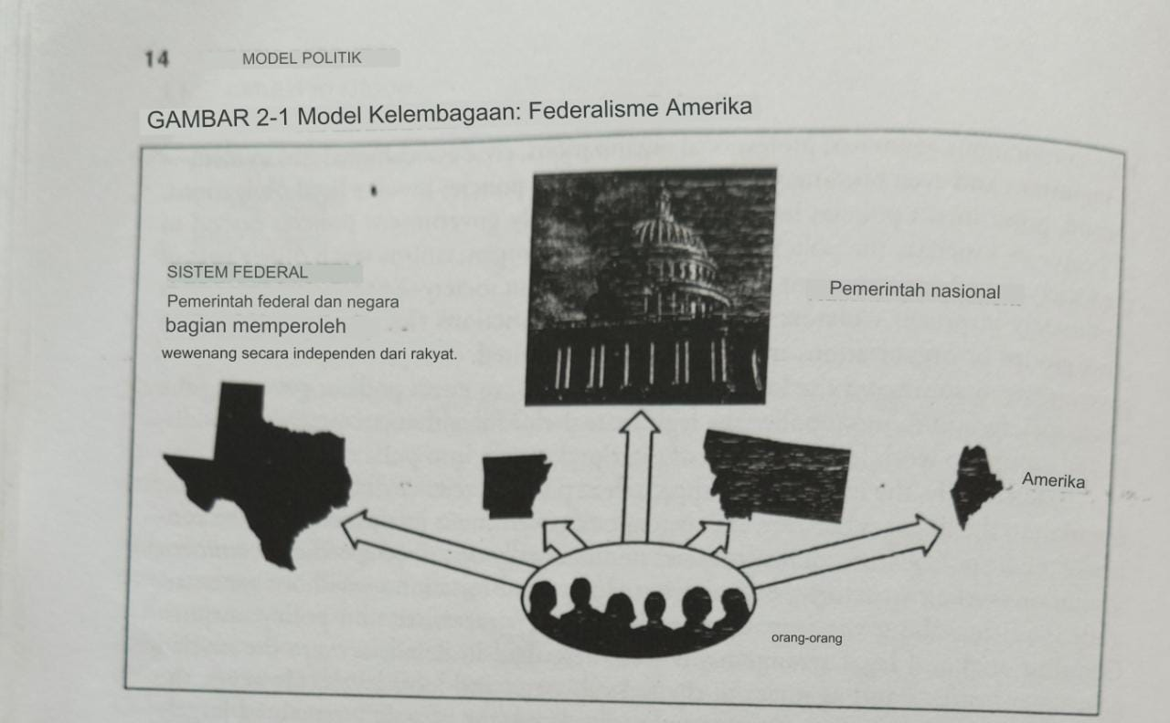

PROSES: KEBIJAKAN SEBAGAI KEGIATAN POLITIK.
Saat ini proses dan perilaku politik merupakan fokus utama ilmu politik. Sejak Perang Dunia II, ilmu politik “perilaku” modern telah mempelajari aktivitas pemilih, kelompok kepentingan, legislator, presiden, birokrat, hakim, dan aktor politik lainnya. Salah satu tujuan utamanya adalah menemukan pola aktivitas-atau "proses". Para ilmuwan politik yang berkepentingan dengan kebijakan telah mengelompokkan berbagai aktivitas menurut hubungannya dengan kebijakan publik. Hasilnya adalah serangkaian proses kebijakan, yang biasanya mengikuti garis besar umum berikut:
- Masalah identifikasi. Identifikasi masalah kebijakan melalui tuntutan tindakan pemerintah.
- Penetapan Agenda. Memusatkan perhatian permasalahan publik tertentu pada media massa dan pejabat publik untuk memutuskan apa yang akan diputuskan.
- Perumusan Kebijakan. Pengembangan proposal kebijakan oleh kelompok kepentingan, staf Gedung Putih, komite kongres, dan lembaga think tank.
- Legitimasi Kebijakan. Pemilihan dan pemberlakuan kebijakan melalui tindakan politik oleh Kongres, presiden, dan pengadilan.
- Implementasi Kebijakan. Implementasi kebijakan melalui birokrasi yang terorganisir, pengeluaran publik, dan aktivitas lembaga eksekutif.
- Evaluasi Kebijakan. Evaluasi kebijakan oleh lembaga pemerintah itu sendiri, konsultan luar, pers, dan masyarakat.
Singkatnya, proses kebijakan dapat dilihat sebagai serangkaian aktivitas politik – identifikasi masalah, penetapan agenda, perumusan, legitimasi, implementasi, dan evaluasi. Contoh populer dari pendekatan proses ditunjukkan pada Tabel 2-1.

Ada argumen yang menyatakan bahwa ilmuwan politik harus membatasi studi mereka tentang kebijakan publik pada proses-proses ini dan menghindari analisis terhadap substansi kebijakan. Argumen ini mendorong mahasiswa ilmu politik untuk mempelajari bagaimana keputusan dibuat, dan bahkan mungkin bagaimana keputusan tersebut seharusnya dibuat. Namun hal ini membuat mereka enggan mempelajari substansi kebijakan publik – siapa mendapat apa dan mengapa. Buku-buku yang disusun berdasarkan tema proses memiliki bagian-bagian yang membahas tentang identifikasi masalah, penetapan agenda pengambilan keputusan, perumusan proposal, legitimasi kebijakan, dan sebagainya. Bukan isi kebijakan publik yang harus dipelajari melainkan proses dimana kebijakan publik dikembangkan, diimplementasikan, dan diubah.

Model proses berguna dalam membantu kita memahami berbagai aktivitas yang terlibat dalam pembuatan kebijakan. Perlu diingat bahwa pembuatan kebijakan melibatkan penetapan agenda (menarik perhatian pembuat kebijakan), merumuskan proposal (merancang dan menyetujui kongres, presiden, atau pengadilan), melaksanakan kebijakan (menciptakan birokrasi, mengeluarkan uang, menegakkan hukum), dan mengevaluasi kebijakan. (menemukan kebijakan yang berhasil, apakah kebijakan tersebut populer).

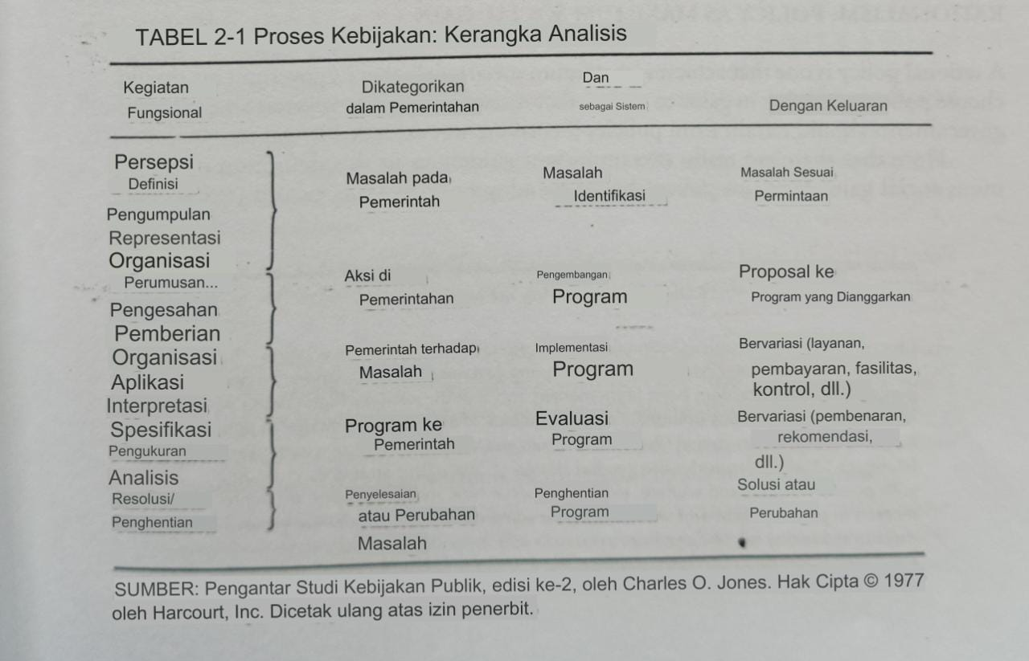
Bahkan mungkin saja cara pengambilan kebijakan mempengaruhi isi kebijakan publik, dan sebaliknya. Setidaknya ini adalah pertanyaan yang patut mendapat perhatian. Namun kita tidak ingin terjebak dalam asumsi bahwa perubahan dalam proses pembuatan kebijakan akan selalu membawa perubahan pada isi kebijakan. Kendala sosial, ekonomi, atau teknologi terhadap pembuat kebijakan mungkin begitu besar sehingga hanya memberikan sedikit atau tidak ada perbedaan dalam isi kebijakan maupun proses pembuatan kebijakan. pembuatannya terbuka atau tertutup, kompetitif atau nonkompetitif, pluralis atau elitis, atau apa saja- Para ilmuwan politik gemar mendiskusikan bagaimana sebuah RUU menjadi undang-undang, dan bahkan bagaimana caranya. berbagai kepentingan berhasil memenangkan pertarungan mengenai pertanyaan kebijakan. Namun mengubah proses pengambilan keputusan baik formal maupun informal mungkin akan mengubah isi kebijakan publik atau tidak.

Kita semua mungkin lebih suka hidup dalam sistem politik di mana setiap orang mempunyai suara yang setara dalam pengambilan kebijakan; di mana banyak pihak yang berkepentingan mengajukan solusi terhadap permasalahan publik; dimana diskusi, debat, dan pengambilan keputusan bersifat terbuka dan dapat diakses oleh semua orang; dimana pilihan kebijakan dibuat secara demokratis; dimana penerapannya masuk akal, adil, dan penuh kasih sayang. Namun hanya karena kita lebih menyukai sistem politik seperti ini tidak berarti bahwa sistem tersebut akan menghasilkan kebijakan yang sangat berbeda dalam hal pertahanan negara, pendidikan, kesejahteraan, kesehatan, atau peradilan pidana. Kaitan antara proses dan konten masih harus diselidiki.

RASIONALISME: KEBIJAKAN SEBAGAI KEUNTUNGAN SOSIAL MAKSIMUM
Kebijakan rasional adalah kebijakan yang mencapai "keuntungan sosial maksimal"; yaitu, pemerintah harus memilih kebijakan yang memberikan keuntungan terbesar bagi masyarakat yang melebihi biaya, dan pemerintah harus menahan diri dari kebijakan jika biaya melebihi keuntungan .
Perlu dicatat bahwa sebenarnya ada dua pedoman penting dalam definisi keuntungan sosial maksimum ini. Pertama, tidak boleh ada kebijakan yang diambil jika biaya yang dikeluarkan melebihi manfaatnya. Kedua, di antara alternatif-alternatif kebijakan, pengambil keputusan harus memilih kebijakan yang menghasilkan manfaat terbesar dibandingkan biaya. Dengan kata lain, suatu kebijakan dikatakan rasional ketika perbedaan antara nilai-nilai yang dicapai dan nilai-nilai yang dikorbankan adalah positif dan lebih besar dibandingkan alternatif kebijakan lainnya. Kita tidak boleh memandang rasionalisme dalam kerangka dolar-dan-sen yang sempit , yang mana nilai-nilai dasar sosial dikorbankan demi penghematan dolar. Rasionalisme melibatkan penghitungan seluruh nilai sosial, politik, dan ekonomi yang dikorbankan atau dicapai oleh suatu kebijakan publik, bukan hanya nilai-nilai yang dapat diukur dalam dolar.

Untuk memilih kebijakan yang rasional, pembuat kebijakan harus (1) mengetahui seluruh preferensi nilai masyarakat dan bobot relatifnya, (2) mengetahui semua alternatif kebijakan yang tersedia, (3) mengetahui seluruh konsekuensi dari setiap alternatif kebijakan, (4) menghitung rasionya. perbandingan manfaat terhadap biaya untuk setiap alternatif kebijakan, dan (5) memilih alternatif kebijakan yang paling efisien. Rasionalitas ini berasumsi bahwa preferensi nilai masyarakat secara keseluruhan dapat diketahui dan diberi bobot. Tidaklah cukup hanya mengetahui dan menimbang nilai-nilai kelompok tertentu dan tidak pada kelompok lain. Harus ada pemahaman yang utuh tentang nilai-nilai kemasyarakatan. Pembuatan kebijakan yang rasional juga memerlukan informasi mengenai kebijakan-kebijakan alternatif, kapasitas prediktif untuk meramalkan secara akurat konsekuensi dari kebijakan-kebijakan alternatif, dan kecerdasan untuk menghitung dengan tepat rasio biaya dan manfaat. Terakhir, pembuatan kebijakan yang rasional memerlukan sistem pengambilan keputusan yang memfasilitasi rasionalitas dalam pembentukan kebijakan. Diagram sistem seperti itu ditunjukkan pada Gambar 2-2.
Namun, terdapat banyak hambatan dalam pengambilan keputusan yang rasional, bahkan sangat banyak sehingga hal ini jarang terjadi di pemerintahan. Namun model ini tetap penting untuk tujuan analitik karena membantu mengidentifikasi hambatan terhadap rasionalitas. Hal ini membantu dalam mengajukan pertanyaan, Mengapa pembuatan kebijakan bukan merupakan proses yang lebih rasional? Pada awalnya kita dapat membuat hipotesis mengenai beberapa hambatan penting dalam pembuatan kebijakan yang rasional:
- Tidak ada manfaat sosial yang disepakati secara umum , namun hanya manfaat bagi kelompok dan individu tertentu, yang banyak di antaranya saling bertentangan.
- Banyaknya manfaat dan biaya yang saling bertentangan tidak dapat dibandingkan atau ditimbang; misalnya, tidak mungkin membandingkan atau menimbang nilai martabat individu terhadap kenaikan pajak .
- Para pengambil kebijakan tidak termotivasi untuk mengambil keputusan berdasarkan tujuan-tujuan masyarakat, melainkan mencoba untuk memaksimalkan imbalan yang mereka peroleh, yaitu kekuasaan, status, terpilihnya kembali, uang, dan sebagainya.
- Para pembuat kebijakan tidak termotivasi untuk memaksimalkan keuntungan sosial namun hanya untuk memenuhi tuntutan kemajuan; mereka tidak mencari sampai mereka menemukan “satu cara terbaik”; sebaliknya mereka menghentikan pencarian ketika mereka menemukan alternatif yang berhasil.
- Investasi besar dalam program dan kebijakan yang ada (sunk cost) menghalangi pembuat kebijakan untuk mempertimbangkan kembali alternatif-alternatif yang diambil alih oleh keputusan-keputusan sebelumnya.
- Ada banyak sekali hambatan dalam mengumpulkan semua informasi yang diperlukan untuk mengetahui semua kemungkinan alternatif kebijakan dan konsekuensi dari masing-masing alternatif kebijakan, termasuk biaya pengumpulan informasi, ketersediaan informasi, dan waktu yang dibutuhkan dalam pengumpulannya.
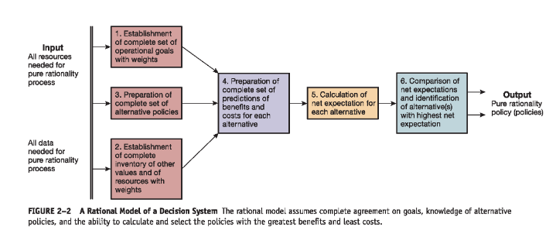

INKREMENTALISME : KEBIJAKAN SEBAGAI VARASI TERHADAP MASA LALU
Inkrementalisme memandang kebijakan publik sebagai kelanjutan dari aktivitas pemerintah di masa lalu yang hanya mengalami modifikasi bertahap. Ilmuwan politik Charles E. Lindblom pertama kali menyajikan model inkremental dalam kritiknya terhadap model pengambilan keputusan rasional tradisional. Menurut Lindblom , pengambil keputusan tidak setiap tahun meninjau seluruh kebijakan yang ada dan yang diusulkan, mengidentifikasi tujuan masyarakat, meneliti manfaatnya, dan kemudian membuat pilihan berdasarkan semua informasi yang relevan. Sebaliknya, keterbatasan waktu, informasi, dan biaya menghalangi pembuat kebijakan untuk mengidentifikasi seluruh alternatif kebijakan dan konsekuensinya. Kendala politik menghambat penetapan tujuan sosial yang jelas dan perhitungan biaya dan manfaat yang akurat. Model inkremental mengakui sifat pembuatan kebijakan yang “rasional -komprehensif” tidak praktis, dan menggambarkan proses pengambilan keputusan yang lebih konservatif.

Inkrementalisme bersifat konservatif karena program, kebijakan, dan pengeluaran yang ada dianggap sebagai basis, dan perhatian dipusatkan pada program dan kebijakan baru serta peningkatan, penurunan, atau modifikasi program yang ada. (Misalnya, kebijakan anggaran untuk setiap kegiatan atau program pemerintah pada tahun 1966 dapat dilihat secara bertahap, seperti yang ditunjukkan pada Gambar 2-3). Para pengambil kebijakan umumnya menerima legitimasi program yang telah ditetapkan dan secara diam-diam menyetujui untuk melanjutkan kebijakan-kebijakan sebelumnya.

Mereka melakukan hal ini karena mereka tidak punya waktu, informasi, atau uang untuk menyelidiki semua alternatif kebijakan yang ada. Biaya pengumpulan semua informasi ini terlalu besar. Para pengambil kebijakan tidak mempunyai kapasitas prediksi yang memadai untuk mengetahui konsekuensi dari setiap alternatif yang ada. Mereka juga tidak mampu menghitung rasio biaya-manfaat untuk kebijakan-kebijakan alternatif ketika banyak nilai-nilai politik, sosial, ekonomi, dan budaya yang dipertaruhkan. Dengan demikian, kebijakan yang sepenuhnya “rasional” bisa menjadi “tidak efisien” (walaupun terdapat kontradiksi) jika waktu dan biaya untuk mengembangkan kebijakan yang rasional terlalu berlebihan.
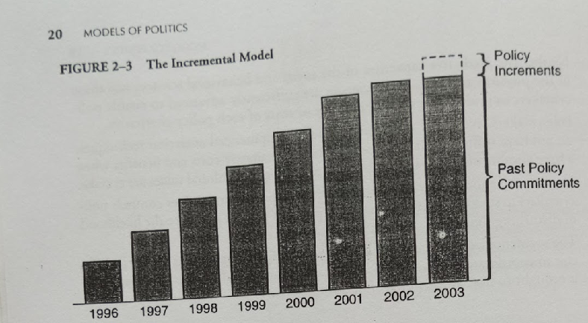

Kedua, pembuat kebijakan menerima legitimasi kebijakan sebelumnya karena adanya ketidakpastian mengenai konsekuensi dari kebijakan yang benar-benar baru atau berbeda. Lebih aman untuk tetap berpegang pada program yang sudah dikenal ketika dampak dari program baru tidak dapat diprediksi. Dalam kondisi ketidakpastian, pembuat kebijakan tetap melanjutkan kebijakan atau program yang sudah ada, baik kebijakan atau program tersebut terbukti efektif atau tidak.

Ketiga, mungkin terdapat investasi besar pada program yang sudah ada (sunk cost), sehingga menghambat perubahan radikal. Investasi ini mungkin dalam bentuk uang, bangunan, atau barang-barang sulit lainnya, atau mungkin dalam disposisi psikologis, praktik administratif, atau struktur organisasi. Sebagai contoh, sudah menjadi kebijaksanaan yang diterima bahwa organisasi cenderung bertahan dari waktu ke waktu terlepas dari kegunaannya, bahwa mereka mengembangkan rutinitas yang sulit diubah, dan bahwa individu mengembangkan kepentingan pribadi dalam kelanjutan organisasi dan praktiknya, yang semuanya menjadikan tindakan radikal. berubah sangat sulit. Oleh karena itu, tidak semua alternatif kebijakan dapat dipertimbangkan secara serius, namun hanya alternatif yang menyebabkan sedikit dislokasi fisik, ekonomi, organisasi, dan administratif.

Keempat, inkrementalisme bermanfaat secara politis. Kesepakatan menjadi lebih mudah dalam pembuatan kebijakan ketika hal-hal yang dipersengketakan hanyalah kenaikan atau penurunan anggaran atau modifikasi program yang ada. Konflik akan meningkat ketika pengambilan keputusan berfokus pada perubahan kebijakan besar yang melibatkan keuntungan atau kerugian besar, atau keputusan kebijakan “semua atau tidak sama sekali”, “ya atau tidak”. Karena ketegangan politik yang terjadi dalam proses disahkannya program atau kebijakan baru setiap tahun akan sangat besar, kemenangan kebijakan di masa lalu akan terus berlanjut di tahun-tahun mendatang kecuali ada penyesuaian politik yang substansial. Oleh karena itu, inkrementalisme penting dalam mengurangi konflik, menjaga stabilitas, dan menjaga sistem politik itu sendiri.

Karakteristik pengambil kebijakan sendiri juga merekomendasikan model inkremental. Jarang sekali manusia beng bertindak untuk memaksimalkan seluruh nilai-nilainya: lebih sering mereka bertindak untuk memenuhi tuntutan tertentu. Orang-orang itu pragmatis; mereka jarang mencari “satu cara terbaik” tetapi malah melakukan pencarian ketika mereka menemukan “cara yang berhasil :. Pencarian ini biasanya diawali dengan apa yang kita kenal, dengan alternatif kebijakan yang dekat dengan kebijakan saat ini. Hanya jika alternatif-alternatif ini tampaknya tidak memuaskan maka pembuat kebijakan akan berani melakukan inovasi kebijakan yang lebih radikal. Dalam kebanyakan kasus, modifikasi program yang ada akan memenuhi tuntutan tertentu, dan perubahan kebijakan besar yang diperlukan untuk memaksimalkan nilai akan terabaikan.

Yang terakhir, jika tidak ada kesepakatan mengenai tujuan atau nilai-nilai kemasyarakatan, akan lebih mudah bagi pemerintah dalam masyarakat majemuk untuk melanjutkan program-program yang sudah ada dibandingkan terlibat dalam perencanaan kebijakan menyeluruh untuk mencapai tujuan-tujuan kemasyarakatan tertentu.

TEORI KELOMPOK: KEBIJAKAN SEBAGAI KESEIMBANGAN DALAM PERJUANGAN KELOMPOK
Teori kelompok dimulai dengan proposisi bahwa interaksi antar kelompok adalah fakta utama politik.”

4 Individu dengan kepentingan yang sama bersatu secara formal atau informasi -
mally untuk menekankan tuntutan mereka pada pemerintah. Menurut ilmuwan politik David Truman, kelompok kepentingan adalah "kelompok yang memiliki sikap bersama yang membuat klaim tertentu terhadap kelompok lain dalam masyarakat"; kelompok seperti itu menjadi politis "jika dan ketika kelompok tersebut mengajukan klaim melalui atau terhadap salah satu lembaga pemerintah."S Individu menjadi penting dalam politik hanya ketika mereka bertindak sebagai bagian dari, atau atas nama, kepentingan kelompok: Kelompok menjadi pihak yang paling penting dalam politik. jembatan penting antara individu dan pemerintah. Politik sebenarnya adalah perjuangan antar kelompok untuk mempengaruhi kebijakan publik. Tugas sistem politik adalah mengelola konflik kelompok dengan cara (1) menetapkan aturan main dalam perjuangan kelompok , (2) mengatur kompromi dan menyeimbangkan kepentingan, (3) melakukan kompromi dalam bentuk kebijakan publik, dan ( 4) menegakkan kompromi-kompromi ini.

Menurut para ahli teori kelompok, kebijakan publik pada waktu tertentu merupakan keseimbangan yang dicapai dalam perjuangan kelompok (lihat Gambar 2-4). Keseimbangan ini ditentukan oleh pengaruh relatif dari kelompok kepentingan mana pun. Perubahan dalam pengaruh relatif kelompok kepentingan mana pun diperkirakan akan mengakibatkan perubahan dalam kebijakan publik; Kebijakan akan bergerak ke arah yang diinginkan kelompok yang memperoleh pengaruh dan menjauhi keinginan kelompok yang kehilangan pengaruh. Ilmuwan politik Earl Latham menggambarkan kebijakan publik dari sudut pandang teori kelompok sebagai berikut:
Apa yang bisa disebut dengan kebijakan publik sebenarnya adalah keseimbangan yang dicapai dalam perjuangan kelompok pada saat tertentu, dan hal ini mewakili keseimbangan yang terus-menerus diupayakan oleh faksi atau kelompok yang bersaing untuk menguntungkan mereka. . .. Badan legislatif menjadi wasit perjuangan kelompok , meratifikasi kemenangan koalisi yang sukses, dan mencatat persyaratan penyerahan , kompromi, dan penaklukan dalam bentuk undang-undang.

Pengaruh kelompok ditentukan oleh jumlah mereka, kekayaan, kekuatan organisasi, kepemimpinan, akses terhadap pengambil keputusan, dan kohesi internal.

Teori kelompok bermaksud untuk menggambarkan semua aktivitas politik yang bermakna dalam kaitannya dengan perjuangan kelompok. Para pembuat kebijakan dipandang sebagai orang yang terus-menerus menanggapi tekanan kelompok dengan melakukan tawar-menawar, bernegosiasi, dan berkompromi di antara tuntutan kelompok-kelompok berpengaruh yang saling bersaing. Politisi berupaya membentuk koalisi kelompok mayoritas. Dengan demikian, mereka mempunyai kebebasan dalam menentukan kelompok mana yang akan dimasukkan dalam koalisi mayoritas. Semakin besar konstituen seorang politisi, semakin besar pula beragam kepentingannya dan semakin besar keleluasaannya dalam memilih kelompok untuk membentuk koalisi mayoritas. Oleh karena itu, anggota DPR kurang fleksibel dibandingkan senator , yang memiliki daerah pemilihan yang lebih besar dan umumnya lebih beragam; dan presiden memiliki lebih banyak fleksibilitas dibandingkan anggota Kongres dan senator. Badan-badan eksekutif juga dipahami dalam kaitannya dengan kelompok konstituennya.

Partai dipandang sebagai koalisi kelompok. Koalisi partai Demokrat dari era Roosevelt hingga saat ini terdiri dari buruh, penduduk pusat kota, kelompok etnis, Katolik, masyarakat miskin, intelektual liberal, kulit hitam, dan masyarakat Selatan. Kesulitan yang dihadapi Partai Demokrat saat ini sebagian besar disebabkan oleh melemahnya koalisi kelompok ini – ketidakpuasan pihak Selatan dan konflik kelompok antara pekerja kulit putih dan kelompok etnis dan kulit hitam. Koalisi Partai Republik terdiri dari penduduk pedesaan dan kota kecil, kelas menengah, kulit putih, Protestan, pekerja kantoran, dan pinggiran kota.

Seluruh sistem kelompok kepentingan—sistem politik itu sendiri—dipertahankan dalam keseimbangan oleh beberapa kekuatan. Pertama, terdapat kelompok laten yang besar dan hampir universal
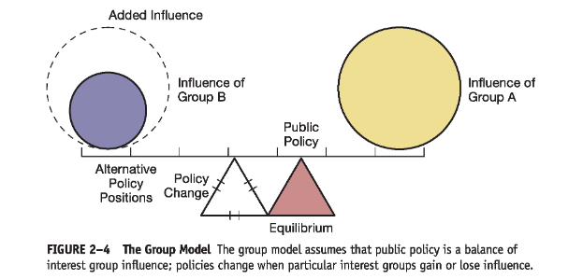

Masyarakat Amerika yang mendukung sistem konstitusional dan aturan main yang berlaku. 'Kelompok ini tidak selalu terlihat namun dapat diaktifkan untuk memberikan teguran keras kepada kelompok mana pun yang menyerang sistem dan mengancam untuk menghancurkan keseimbangan.

Kedua, keanggotaan kelompok yang tumpang tindih membantu menjaga keseimbangan dengan mencegah salah satu kelompok menyimpang dari nilai-nilai yang berlaku. Individu-individu yang tergabung dalam suatu kelompok juga termasuk dalam kelompok lain, dan fakta ini melunakkan tuntutan kelompok yang tidak boleh menyinggung perasaan anggotanya yang mempunyai afiliasi kelompok lain.

Yang terakhir, pengecekan dan penyeimbangan yang dihasilkan dari kompetisi kelompok juga membantu menjaga keseimbangan dalam sistem. Tidak ada satu kelompok pun yang menjadi mayoritas dalam masyarakat Amerika. Kekuatan masing-masing kelompok diperiksa oleh kekuatan kelompok yang bersaing. Pusat kekuasaan yang “melawan” berfungsi untuk mengendalikan pengaruh suatu kelompok dan melindungi individu dari eksploitasi.

TEORI ELITE: KEBIJAKAN SEBAGAI PREFERENSI ELITE
Kebijakan publik juga dapat dilihat sebagai preferensi dan nilai-nilai elit yang memerintah." Meskipun sering kali dikatakan bahwa kebijakan publik mencerminkan tuntutan "rakyat", hal ini mungkin hanya sekedar mitos dan bukan realitas demokrasi Amerika. Teori elit menyarankan - menunjukkan bahwa masyarakat bersikap apatis dan kurang informasi mengenai kebijakan publik, bahwa elit lebih sering membentuk opini massa mengenai permasalahan kebijakan dibandingkan massa yang membentuk opini elit. Dengan demikian, kebijakan publik ternyata merupakan preferensi para elit. hanya melaksanakan kebijakan yang diputuskan oleh elit. Kebijakan mengalir ke bawah dari elit ke massa; kebijakan tidak muncul dari tuntutan massa (lihat Gambar 2--5). Teori elit dapat diringkas secara singkat sebagai berikut:
- Masyarakat terbagi menjadi segelintir orang yang mempunyai kekuasaan dan banyak orang yang tidak mempunyai kekuasaan. Hanya sejumlah kecil orang yang memberikan nilai-nilai bagi masyarakat; massa tidak memutuskan kebijakan publik.
- Kelompok kecil yang memerintah bukanlah tipikal massa yang diperintah. Elit sebagian besar berasal dari strata sosial ekonomi atas masyarakat.
- Pergerakan kelompok non-elit ke posisi elit harus dilakukan secara perlahan dan terus menerus untuk menjaga stabilitas dan menghindari revolusi. Hanya kelompok non-elit yang telah menerima konsensus dasar elit yang dapat diterima dalam lingkaran pemerintahan.

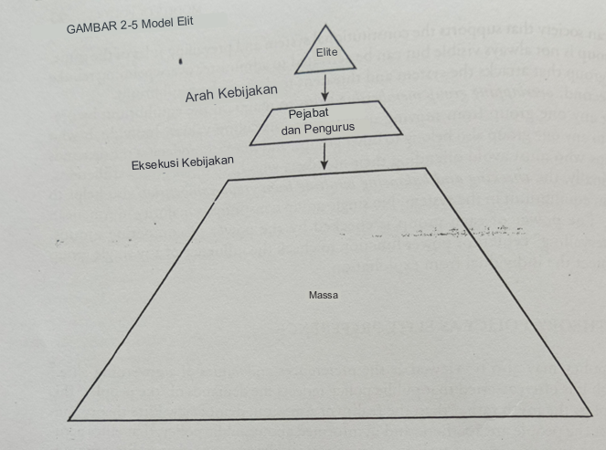

- Para elit berbagi konsensus demi nilai-nilai dasar sistem sosial dan pelestarian sistem. Di Amerika, landasan konsensus elit adalah kesucian kepemilikan pribadi, pemerintahan yang terbatas, dan kebebasan individu.
- Kebijakan publik tidak mencerminkan tuntutan masyarakat, melainkan mencerminkan nilai-nilai yang berlaku di kalangan elite. Perubahan dalam kebijakan publik akan bersifat bertahap dan bukan revolusioner.
- Elit yang aktif hanya sedikit sekali mendapat pengaruh langsung dari massa yang apatis. Elit lebih banyak mempengaruhi massa dibandingkan massa mempengaruhi elite.

Apa implikasi teori elit terhadap analisis kebijakan? Pertama, elitisme menyiratkan bahwa kebijakan publik tidak mencerminkan tuntutan masyarakat, melainkan mencerminkan kepentingan, nilai, dan preferensi elit. Oleh karena itu, perubahan dan inovasi dalam kebijakan publik muncul sebagai hasil dari redefinisi nilai-nilai yang dilakukan oleh para elit. Karena konservatisme umum para elit, yaitu, kepentingan mereka dalam mempertahankan perubahan sistem dalam kebijakan publik akan bersifat inkremental dibandingkan revolusioner. Kebijakan publik sering kali diubah namun jarang diganti. Perubahan sifat sistem politik terjadi ketika peristiwa-peristiwa mengancam sistem, dan para elit, yang bertindak atas dasar kepentingan pribadi, melakukan reformasi untuk melestarikan sistem dan posisi mereka di dalamnya. Nilai-nilai elit mungkin sangat “mengenai publik” Rasa kewajiban yang mulia dapat meresap ke dalam nilai-nilai elit, dan kesejahteraan massa mungkin merupakan elemen penting dalam pengambilan keputusan oleh elit. Elitisme tidak berarti bahwa kebijakan publik akan bermusuhan terhadap kesejahteraan massal, namun tanggung jawab kesejahteraan massal berada di pundak para elite, bukan di pundak massa.

Kedua, elitisme memandang massa sebagai kelompok yang pasif, apatis, dan kurang informasi: sentimen massa lebih sering dimanipulasi oleh elit, dibandingkan nilai-nilai elit yang dipengaruhi oleh sentimen massa, dan sebagian besar, komunikasi antara elit dan massa mengalir ke bawah. . Oleh karena itu, pemilihan umum dan persaingan partai tidak memungkinkan massa untuk memerintah. Permasalahan kebijakan jarang diputuskan oleh masyarakat melalui pemilu atau melalui presentasi alternatif kebijakan oleh partai politik. Umumnya lembaga-lembaga “demokratis” ini—pemilihan umum dan partai—hanya penting karena nilai simbolisnya. Mereka membantu mengikat massa pada sistem politik dengan memberi mereka peran pada hari pemilu dan partai politik yang dapat mereka identifikasi. Elitisme berpendapat bahwa massa hanya memiliki pengaruh tidak langsung terhadap perilaku pengambilan keputusan para elit.

Elitisme juga menyatakan bahwa para elit mempunyai konsensus mengenai norma-norma fundamental yang mendasari sistem sosial, bahwa para elit sepakat mengenai aturan-aturan dasar permainan, serta kelanjutan dari sistem sosial itu sendiri. Stabilitas sistem, dan bahkan kelangsungan hidupnya, bergantung pada konsensus elit demi nilai-nilai fundamental sistem, dan hanya alternatif kebijakan yang sesuai dengan konsensus bersama yang akan dipertimbangkan secara serius. Tentu saja, elitisme tidak berarti bahwa anggota elit tidak pernah berbeda pendapat atau bersaing satu sama lain untuk mendapatkan keunggulan. Kecil kemungkinannya akan ada suatu masyarakat yang tidak ada persaingan antar elit. Tapi elitisme menyiratkan persaingan itu. berpusat pada isu-isu yang sangat sempit dan para elit lebih sering sepakat dibandingkan tidak setuju.

TEORI PILIHAN PUBLIK: KEBIJAKAN SEBAGAI KOLEKTIF
PENGAMBILAN KEPUTUSAN OLEH INDIVIDU YANG MEMINTA DIRI
Pilihan publik adalah studi ekonomi mengenai pengambilan keputusan non-pasar, khususnya penerapan analisis ekonomi dalam pembuatan kebijakan publik. Secara tradisional, ilmu ekonomi mempelajari perilaku di pasar dan berasumsi bahwa individu mengejar kepentingan pribadinya; ilmu politik mempelajari perilaku di arena publik dan berasumsi bahwa individu mengejar gagasan mereka sendiri tentang kepentingan publik. Dengan demikian, versi motivasi manusia yang terpisah berkembang dalam ilmu ekonomi dan politik: gagasan homo ecomantic mengasumsikan aktor yang mementingkan diri sendiri berusaha memaksimalkan keuntungan pribadi, sedangkan om politik mengasumsikan aktor berjiwa publik yang berupaya memaksimalkan kesejahteraan masyarakat.

Namun, teori pilihan publik menantang gagasan bahwa individu bertindak secara politik dibandingkan bertindak di pasar. Teori ini berasumsi bahwa semua aktor politik, pemilih, pembayar pajak, kandidat, legislator, birokrat, kelompok kepentingan, partai, birokrasi, dan pemerintah berupaya memaksimalkan keuntungan pribadi mereka dalam politik dan pasar. James Buchanan, ekonom dan pemimpin pemenang Hadiah Nobel. Pakar teori pilihan publik modern, berpendapat bahwa individu-individu berkumpul dalam politik demi keuntungan bersama, seperti halnya mereka berkumpul di pasar, dan dengan kesepakatan (kontrak) di antara mereka sendiri, mereka dapat meningkatkan kesejahteraan mereka sendiri, dengan cara yang sama. caranya dengan berdagang di pasar. Singkatnya, masyarakat mengejar kepentingan pribadinya baik dalam politik maupun pasar, namun meski dengan motif egois, mereka dapat memperoleh keuntungan melalui pengambilan keputusan kolektif.

Pemerintahan sendiri muncul dari kontrak sosial di antara individu-individu yang sepakat demi keuntungan bersama untuk mematuhi hukum dan mendukung pemerintah dengan imbalan perlindungan kehidupan, kebebasan, dan properti mereka sendiri. Dengan demikian, para ahli teori pilihan publik mengklaim sebagai pewaris intelektual filsuf politik Inggris John Locke, dan juga Thomas Jefferson, yang memasukkan gagasan kontrak sosial ini ke dalam Deklarasi Kemerdekaan Amerika. Kepentingan pribadi yang tercerahkan membawa individu pada kontrak konstitusional yang membentuk pemerintahan untuk melindungi kehidupan, kebebasan, dan properti.

Teori pilihan publik mengakui bahwa pemerintah harus menjalankan fungsi-fungsi tertentu yang tidak mampu ditangani oleh pasar; yaitu, pemerintah harus memperbaiki “kegagalan pasar” tertentu. Pertama, pemerintah harus menyediakan barang dan jasa publik yang harus dipasok kepada semua orang jika dipasok kepada siapa pun. Pasar tidak dapat menyediakan barang publik karena biayanya melebihi biaya yang harus dikeluarkan. bernilai bagi satu pembeli, dan satu pembeli tidak akan mampu menghalangi non-pembeli untuk menggunakannya. Pertahanan nasional adalah contoh yang paling umum: perlindungan dari invasi asing terlalu mahal untuk dibeli oleh satu orang, dan sekali itu asalkan tidak seorang pun dapat dikecualikan dari manfaatnya. Jadi masyarakat harus bertindak secara kolektif melalui pemerintah untuk menyediakan pertahanan bersama. Kedua, eksternalitas adalah kegagalan pasar yang diakui dan menjadi pembenaran bagi intervensi pemerintah. Eksternalitas terjadi ketika suatu aktivitas satu individu, perusahaan, atau pemerintah daerah membebankan biaya yang tidak dapat dikompensasi kepada pihak lain. Contoh yang paling umum adalah polusi udara dan air: pembuangan polutan udara dan air menimbulkan biaya pada pihak lain. Pemerintah meresponsnya dengan mengatur kegiatan-kegiatan yang menghasilkan eksternalitas atau mengenakan sanksi (denda) pada kegiatan tersebut sebagai kompensasi atas kerugian yang ditimbulkannya kepada masyarakat.

Teori pilihan publik membantu menjelaskan mengapa partai politik dan kandidat sekutunya pada umumnya gagal menawarkan alternatif kebijakan yang jelas dalam kampanye pemilu. Partai dan kandidat tidak tertarik untuk memajukan prinsip-prinsip, melainkan memenangkan pemilu. Mereka merumuskan posisi kebijakan mereka untuk memenangkan pemilu; mereka tidak memenangkan pemilu untuk merumuskan kebijakan. Oleh karena itu, setiap partai dan kandidat mencari posisi kebijakan yang dapat menarik jumlah pemilih sebanyak-banyaknya. Mengingat distribusi pendapat yang unimodal dalam setiap pertanyaan kebijakan (lihat Gambar 2-6), partai dan kandidat akan bergerak ke arah pusat untuk memaksimalkan suara. Hanya para “ideolog” (orang-orang yang tidak rasional dan bermotivasi ideologis) yang mengabaikan strategi sentris yang memaksimalkan suara.
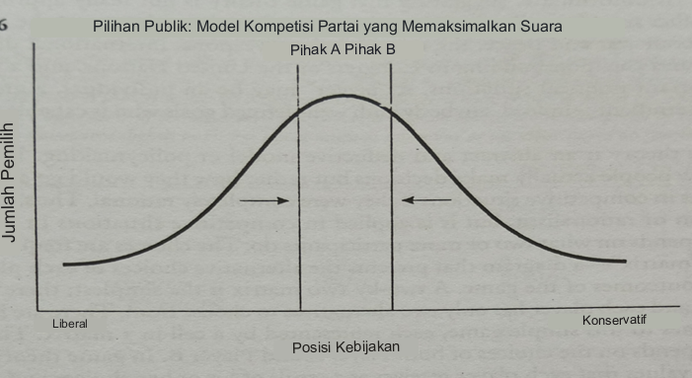

Teori pilihan publik juga berkontribusi terhadap pemahaman kita tentang kelompok kepentingan dan pengaruhnya terhadap kebijakan publik. Untuk menarik anggota dan berkontribusi, kelompok kepentingan harus mendramatisasi dan mempublikasikan tujuan mereka. Para pemimpin kelompok kepentingan harus bersaing untuk mendapatkan anggota dan uang dengan membesar-besarkan bahaya yang bisa ditimbulkan oleh masyarakat jika mereka mengabaikan tuntutan mereka. Bahkan ketika pemerintah memenuhi tuntutan awalnya, kelompok kepentingan harus mengajukan tuntutan baru dengan peringatan bahaya baru jika mereka ingin tetap menjalankan bisnisnya. Singkatnya, kelompok kepentingan, seperti aktor politik lainnya, mengejar kepentingan mereka sendiri di pasar politik.

TEORI PERMAINAN: KEBIJAKAN SEBAGAI PILIHAN RASIONAL DALAM SITUASI PERSAINGAN
Teori permainan adalah studi tentang keputusan rasional dalam situasi di mana dua atau lebih partisipan mempunyai pilihan yang harus diambil dan hasilnya bergantung pada pilihan yang dibuat oleh masing-masing partisipan. Hal ini diterapkan pada bidang-bidang pembuatan kebijakan di mana tidak ada pilihan “terbaik” yang dapat diambil secara independen – dimana hasil “terbaik” bergantung pada apa yang dilakukan pihak lain.

Gagasan tentang “permainan” adalah bahwa pengambil keputusan dilibatkan dalam pilihan-pilihan yang saling bergantung. Para “pemain” harus menyesuaikan tingkah laku mereka agar tidak hanya mencerminkan keinginan dan kemampuan mereka sendiri namun juga ekspektasi mereka terhadap apa yang akan dilakukan orang lain. Mungkin konotasinya dari sebuah "permainan" sangat disayangkan, menunjukkan bahwa teori permainan tidak benar-benar sesuai untuk situasi konflik yang serius. Namun yang terjadi justru sebaliknya: teori permainan dapat diterapkan pada keputusan mengenai perang dan perdamaian, penggunaan senjata nuklir, diplomasi internasional, tawar-menawar dan pembentukan koalisi di Kongres atau PBB, dan berbagai situasi politik penting lainnya. Seorang "pemain" bisa saja seorang individu, sebuah kelompok, atau pemerintah suatu negara, siapa pun yang memiliki tujuan jelas dan mampu melakukan tindakan rasional.

Teori permainan adalah model pembuatan kebijakan yang abstrak dan deduktif. Hal ini tidak menggambarkan bagaimana orang sebenarnya mengambil keputusan, melainkan bagaimana mereka akan mengambil keputusan. mengambil keputusan dalam situasi kompetitif jika keputusan tersebut benar-benar rasional. Jadi, teori permainan adalah salah satu bentuk rasionalisme, namun diterapkan dalam situasi kompetitif di mana hasilnya bergantung pada apa yang dilakukan oleh dua atau lebih partisipan. Pilihan-pilihan tersebut sering kali digambarkan dalam sebuah "matriks" - sebuah diagram yang menyajikan pilihan-pilihan alternatif dari setiap pemain dan semua kemungkinan hasil permainan. Matriks dua-dua adalah yang paling sederhana; hanya ada dua pemain, dan setiap pemain hanya memiliki dua alternatif untuk dipilih. Ada empat kemungkinan hasil pada permainan sederhana ini, masing-masing diwakili oleh sel dalam matriks. Hasil sebenarnya bergantung pada pilihan Pemain A dan Pemain B. Dalam teori permainan, imbalan mengacu pada nilai yang diterima setiap pemain sebagai hasil dari pilihannya dan pilihan lawan. Imbalannya sering kali diwakili oleh nilai numerik; nilai-nilai numerik ini ditempatkan di dalam setiap sel matriks dan mungkin sesuai dengan nilai yang ditempatkan setiap pemain pada setiap hasil. Karena pemain menilai hasil yang berbeda secara berbeda, ada dua nilai numerik di dalam setiap sel-satu untuk setiap pemain.

Misalnya saja permainan “ayam”. Dua remaja mengendarai mobilnya menuju satu sama lain dengan kecepatan tinggi, masing-masing dengan satu set roda di garis tengah jalan raya. Jika tidak ada yang menyimpang dari jalurnya maka mereka akan jatuh. Siapa pun yang membelok adalah "ayam". Kedua pengemudi tersebut lebih memilih untuk menghindari kematian, namun mereka juga ingin menghindari "aib" karena menjadi "ayam". Hasilnya tergantung pada apa yang dilakukan kedua pembalap, dan masing-masing pembalap harus mencoba memprediksi bagaimana perilaku pembalap lainnya. Bentuk “brinkmanship” ini biasa terjadi dalam hubungan internasional (lihat Gambar 2-7).

Pemeriksaan matriks pembayaran menunjukkan bahwa akan lebih baik bagi kedua pengemudi untuk membelok guna meminimalkan kemungkinan kerugian besar (-10). Namun matriksnya terlalu sederhana. Salah satu atau kedua pemain mungkin memberikan nilai yang berbeda pada hasil daripada yang ditunjukkan oleh angka-angka. Misalnya, seorang pemain mungkin lebih memilih kematian daripada aib dalam permainan. Setiap pemain harus mencoba menghitung nilai pemain lain, dan tidak ada yang mempunyai informasi lengkap tentang nilai lawan. Selain itu, gertakan atau kesalahan penafsiran yang disengaja atas nilai-nilai atau sumber daya seseorang kepada lawan selalu mungkin terjadi. Misalnya, strategi yang mungkin dilakukan dalam permainan ayam adalah membiarkan lawan melihat Anda minum banyak sebelum pertandingan, tersandung dalam keadaan mabuk menuju mobil Anda, dan menggumamkan sesuatu tentang Anda yang telah hidup cukup lama di dunia yang busuk ini. Dampak dari komunikasi ini pada lawan Anda dapat meningkatkan perkiraannya mengenai kemungkinan Anda untuk tetap berada di jalur, dan karenanya memberikan insentif bagi lawan Anda untuk membelok dan memungkinkan Anda menang.

Jelas dari diskusi ini bahwa teori permainan mencakup ide-ide yang sangat kompleks dan sangat sederhana. Pertanyaan krusialnya adalah apakah ada di antara mereka yang benar-benar teliti dalam mempelajari kebijakan publik. Mungkin kegunaan sebenarnya dari teori permainan dalam penggunaan analisis kebijakan saat ini adalah mengajukan pertanyaan-pertanyaan menarik dan menyediakan kosa kata untuk menghadapi pengambilan kebijakan dalam situasi konflik.

MODEL: BAGAIMANA MENGETAHUI APAKAH MEREKA MEMBANTU ATAU TIDAK
Model hanyalah sebuah abstraksi atau representasi kehidupan politik. Ketika kita berpikir tentang sistem politik atau elit atau kelompok atau pengambilan keputusan rasional atau inkrementalisme atau permainan, kita mengabstraksi dari dunia nyata dalam upaya menyederhanakan, memperjelas, dan memahami apa yang sebenarnya penting tentang politik. Sebelum kita mulai mempelajari kebijakan publik, mari kita tentukan beberapa kriteria umum untuk mengevaluasi kegunaan konsep dan model.

Tata dan Sederhanakan Realitas. Tentu saja kegunaan suatu model terletak pada kemampuannya untuk mengatur dan menyederhanakan kehidupan politik sehingga kita dapat memikirkannya dengan lebih jernih dan memahami hubungan yang kita temukan di dunia nyata. Namun terlalu banyak penyederhanaan dapat menyebabkan ketidakakuratan dalam pemikiran kita tentang realitas. Di satu sisi, jika suatu konsep terlalu sempit atau hanya mengidentifikasi fenomena yang dangkal, kita mungkin tidak dapat menggunakannya untuk menjelaskan kebijakan publik. Di sisi lain, jika suatu konsep terlalu luas dan menunjukkan hubungan yang terlalu rumit, maka konsep tersebut akan menjadi sangat rumit dan tidak dapat dikelola sehingga tidak dapat membantu pemahaman. Dengan kata lain, beberapa teori politik mungkin terlalu rumit untuk dapat membantu, sementara teori lainnya mungkin terlalu sederhana.

Identifikasi Apa yang Signifikan. Sebuah model juga harus mengidentifikasi aspek-aspek penting dari kebijakan publik. Hal ini harus mengalihkan perhatian dari variabel atau keadaan yang tidak relevan dan fokus pada penyebab nyata dan konsekuensi signifikan dari kebijakan publik. Tentu saja, apa yang “nyata”, “relevan”, atau “penting” sampai batas tertentu merupakan fungsi dari nilai-nilai pribadi seseorang. Tapi kita semua bisa sepakat bahwa kegunaan sebuah konsep berkaitan dengan kemampuannya untuk mengidentifikasi apa yang benar-benar penting dalam politik.

Selaras dengan Realitas Secara umum, suatu model harus kongruen dengan realitas, artinya model tersebut harus mempunyai acuan empiris yang nyata. Kita mungkin akan mengalami kesulitan dengan konsep yang mengidentifikasi suatu proses yang tidak benar-benar terjadi atau melambangkan fenomena yang tidak ada di dunia nyata. Namun, kita tidak boleh terlalu cepat mengabaikan konsep-konsep yang tidak realistis jika konsep-konsep tersebut berhasil mengarahkan perhatian kita pada mengapa konsep-konsep tersebut tidak realistis. Misalnya, tidak ada seorang pun yang berpendapat bahwa pengambilan keputusan pemerintah sepenuhnya rasional. Pejabat publik tidak selalu bertindak untuk memaksimalkan nilai-nilai kemasyarakatan dan meminimalkan dampak buruk terhadap masyarakat. Namun konsep pengambilan keputusan yang rasional mungkin masih berguna, meskipun tidak realistis, jika konsep tersebut menyadarkan kita betapa tidak rasionalnya pengambilan keputusan pemerintah dan mendorong kita untuk menanyakan alasannya.

Berikan Komunikasi yang Bermakna. Sebuah konsep atau model juga harus mengkomunikasikan sesuatu yang bermakna. Jika terlalu banyak orang yang tidak sependapat mengenai makna suatu konsep, kegunaannya dalam komunikasi akan berkurang. Misalnya, jika tidak ada seorang pun yang benar-benar sepakat mengenai apa yang dimaksud dengan elit, maka konsep elit tidak memiliki arti yang sama bagi semua orang. Jika kita mendefinisikan elit sebagai sekelompok pejabat publik yang dipilih secara demokratis dan mewakili masyarakat umum, maka kita mengkomunikasikan gagasan yang berbeda dalam menggunakan istilah tersebut dibandingkan dengan mendefinisikan elit sebagai kelompok minoritas yang tidak mewakili masyarakat dan mengambil keputusan untuk masyarakat berdasarkan kepentingan mereka sendiri. minat.

Penyelidikan dan Penelitian Langsung. Sebuah model harus membantu mengarahkan penyelidikan dan penelitian terhadap kebijakan publik. Sebuah konsep harus bersifat operasional, yaitu harus mengacu langsung pada fenomena dunia nyata yang dapat diamati, diukur, dan diverifikasi. Sebuah konsep, atau serangkaian konsep yang saling terkait (yang kita sebut sebagai model), harus menunjukkan hubungan di dunia nyata yang dapat diuji dan diverifikasi. Jika tidak ada cara untuk membuktikan atau menyangkal ide-ide yang dikemukakan oleh suatu konsep, maka konsep tersebut tidak terlalu berguna dalam mengembangkan ilmu politik.

Sarankan Penjelasan. Terakhir, pendekatan model harus memberikan penjelasan mengenai kebijakan publik. Hal ini harus memberikan hipotesis tentang penyebab dan konsekuensi dari kebijakan publik – hipotesis yang dapat diuji dengan data dunia nyata. Sebuah konsep yang sekadar menggambarkan kebijakan publik tidaklah berguna dibandingkan konsep yang menjelaskan kebijakan publik, atau setidaknya memberikan beberapa kemungkinan penjelasan.

